Тематические физкультминутки для детей в картинках.
 | Овощи
Овощей мы наберем, | Идут по кругу, взявшись за руки, высоко поднимая колени.
Если в огород пойдем.
Здесь поспели не бананы: | Останавливаются, поворачиваются в круг, разводят руки в стороны перед собой.  Отрицательный жест указательным пальцем.
Лук, чеснок и баклажаны | 2 поворота туловищем влево-вправо руки на поясе. Наклонится – руки перед собой.
И редиска и морковка - | Поднимают левую, затем правую руку вверх.
Им в земле сидеть так ловко. | Руки на поясе. Присесть.
Мы их из земли достанем | Наклониться вперед – хватательные движения ладонями у пола.
И салаты делать станем. | Потирающие движения ладонями друг о друга.
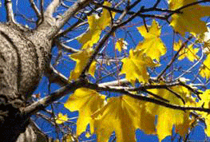 | Осенние листочки
Мы листики осенние | Выполняют движение «фонарики», передвигая руки вверх – вниз.
На ветках мы висим.
Дунул ветер, полетели, | Поднимают руки вверх и машут ими вправо -
Мы летели, мы летели | влево. Кружатся на месте.
И на землю тихо сели. | Приседают, ладони на полу.
Снова ветер набежал | Поднимаются.
И листочки все поднял. | Поднимают руки вверх.
Мы летели, мы летели | Машут руками вправо – влево. Кружатся.
И на землю тихо сели. | Приседают, ладони на полу
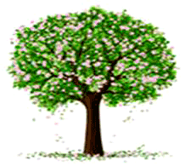 | Деревья
Утро. Мир проснулся. | Потирают глаза руками.
Небо голубое. | Потянуться, голову и руки вверх.
Лес стоит умытый | Показывают очертания деревьев перед собой.
Чистою росою.
Дуб могучий, сильный. | «Силовой жест», согнутыми в локтях руками.
Рядом с ним рябина | Руки на поясе – повороты туловища вправо-влево.
И трясет листвою | Руки в стороны – потряхивающие движения рук.
Тонкая осина.
Тополь пирамидкой. | Ладонями «чертят треугольник» перед собой.
Ива – раскидалась. | Руки развести в стороны.
Расцветает липа, | Волнообразные движения вверх-вниз.
Пчелкам – это радость! | Бегают по группе, изображая пчелок.
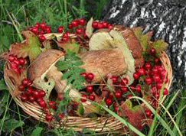 | Грибы
Заглянули за пенек: | Руки на поясе. Наклоняются вперед – ноги прямые.
Раз – грибок | 2 поворота туловища вправо-влево с полуприсядами.
И два – грибок.
И лисички, и маслята, | Перечисляя грибы, загибают пальцы обеих рук.
Рыжики, боровики, опята
Всех в корзину мы кладем. | Разжимают пальцы, наклоняются вперёд - руки на полу.
И еще искать пойдем. | Выпрямляются. Маршируют, высоко поднимая колени.
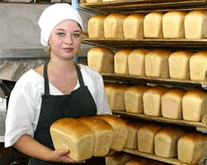 | Хлеб
Зерно в землю упадет | Движения рук вправо-влево перед собой
И росточком прорастет. | Из приседа поднимаемся, ладони рук сложить перед грудью.
Солнце будет его жарить, | Поднимают руки вверх, разводят в стороны, смотрят вверх на ладошки.
Дождь сто раз его польет. | Приседая, волнообразные движения кистями рук сверху вниз.
А потом под снегом мерзнуть | Обхватить себя руками и переступать с ноги на ногу.
И под ветром устоять | Поднимают руки вверх. Наклоны влево-вправо,  отрывая ноги от пола.
Очень трудно хлеб дается | Погрозить ук.пальцем левой, правой руки.
Должен ты об этом знать. | Дотрагиваются рукой головы.
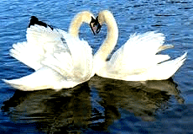 | Лебеди
Лебеди летят, | 2 взмаха руками вверх – вниз.
Крыльями машут,
Склонились над водой, | Руки в стороны, наклонить корпус вперёд, ноги  на ширине плеч.
Качают головой, | Повороты головы вправо – влево.
Гордо и смело | Выпрямляются, руки – вдоль туловища, ладони -
Умеют держаться, | вверх, ноги вместе.
И тихо, тихо | Приседают – ладони на полу.
На воду садятся.
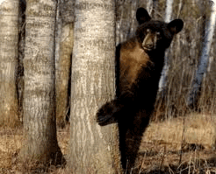 | Звериная зарядка
Раз – присядка, | Присесть.
Два – прыжок. | Подпрыгнуть.
Это заячья зарядка. | Ладошки на голову – ушки на макушке.
А лисята как проснутся, | Кулачками протереть глаза.
Любят долго потянуться, | Потягивание с отводом рук.
Обязательно зевнуть, | Зевнуть, прикрывая рот ладонью.
Ну и хвостиком вильнуть. | Движения бедрами из стороны в сторону.
А волчата спинку выгнуть | Прогнуться в спине вперед.
И легонечко подпрыгнуть. | Легкий прыжок вверх.
Ну а мишка косолапый, | Руки полусогнуты в локтях, ладошки соединены ниже пояса.
Широко расставив лапы: | Ноги на ширине плеч.
То одну, то обе вместе, | Переступание с ноги на ногу.
Долго топчется на месте. | Раскачивание туловищем из стороны в сторону.
А кому зарядки мало - | Развести руки в стороны на уровне пояса ладонями вверх.
Начинает все с начала!
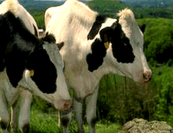 | Домашние животные
Рядом с нами кто живёт? | Показывают на себя
Коровка, пёсик, кролик, кот | Указательные пальцы приставля-  ют к голове «рожки», руки на пояс -  движения тазом, гладят тыльную сто-  рону ладошек обеих рук, ладошки вверх  приставляют к голове, двигая вперёд-назад.
И лошадка, поросёнок | Шагают на месте, высоко поднимая  колени, движения головой снизу-вверх.
Нутрия, коза, ягнёнок | Руки на поясе – повороты корпуса  влево – вправо.
Всех животных человек | Идут по кругу, высоко поднимая колени.
Приручил себе на век.
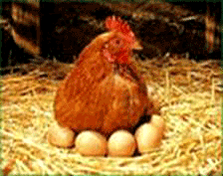 |  |  | Птичий двор
Птичий двор, птичий двор |  |  | Правая ладонь к бровям – смотрим из-под  руки, поворачивая голову вправо-влево.
Слышим птичий разговор: |  |  | Подставляют ладонь к уху.
«Кря-кря-кря,
Да куд-куда!»
Бегают туда – сюда: |  |  | Бегаю вокруг себя, взявшись под руки.
Гуси с петухами,
Утки с индюками.
Мы, как уточки походим. |  |  | Походить вразвалочку вокруг себя,  Руки вдоль туловища, ладони в стороны.
И как гуси – полетим. |  |  | Бегают, взмахивая руками.
А от петуха, что бил нас |  |  | Говорят шепотом – указательный палец  подносят к губам.
Мы ребята убежим. |  |  | Разбегаются в разные стороны.
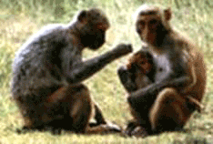 |  |  | Мартышки
Две мартышки |  |  | Показывают указательные и средние пальцы  на обеих руках.
Слов не тратя, |  |  | Ладони - по бокам головы.
Раз подрались |  |  | Ладони – в кулаке, попеременно ударяют себя  по груди.
На кровати.
Друг из друга, |  |  | Соединяют ук.пальцы обеих рук.
В этой схватке, |  |  | Ладони в кулаке, попеременно ударяют себя по  груди.
Вышибли ума остатки. |  |  | Указывают правой ладонью на голову.
Врач пришел, |  |  | Скрестить ук.пальцы обеих рук над головой  «Шагают» указательным и средним пальцами  правой руки по предплечью левой руки.
Уселся в кресло. |  |  | Сложить руки на груди, присесть.
И сказал мартышкам |  |  | Погрозить ук.пальцем. Ладони по бокам головы.
Если драться будете |  |  | Ударяют кулаками обеих рук себя по груди.
Мартышки - |  |  | Ладони – по бокам головы.
Выгоню из этой книжки. |  |  | Отрицательный жест правой рукой.
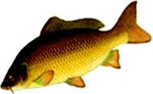 |  |  | Рыбы
Рыбы плавают в реке, |  |  | Идут по кругу. Ладони – лодочкой,
В Черном море, в озерке. |  |  | Волнообразные движения ладонями.
Окунь, ерш, карась, налим - |  |  | Останавливаются. Перечисляя рыб,  загибают пальцы обеих рук.
Все относятся к речным.
А еще есть щука, лещ - |  |  | Ладонями имитируют пасть щуки; затем  соединяем ладошки, показывая плоского леща.
В общем всех не перечесть. |  |  | Махают правой рукой.
Мы о рыбах продолжаем: |  |  | Руками указывают на себя.
О морских заводим речь. |  |  | Разводят руки в стороны.
В море плавают акулы, |  |  | Согнуть пальцы рук.
Веслоносы, рыба – лист. |  |  | Бол.палец – к носу и помахать всеми пальцами  Повернуть ладони вверх.
Сельдь, помпон, рыба-пила, |  |  | Соединить ладони – волнообразные движения;  имитация движений пилой.
Даже есть такая рыба |  |  | Имитация шитья иглой.
Под названием игла.
Они плавать не боятся, |  |  | Повороты корпуса влево - вправо с  полуприсядами.
Они плавают, резвятся.
Все, что связано с водой, |  |  | Волнообразные движения соединенными кистями перед собой. Соединить ладони над головой – «крыша»
Это рыбам – дом родной.
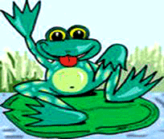 |  |  | Лягушка
Лупоглазая лягушка |  |  | Делают «очки» из пальчиков.
Прошептала мне на ушко |  |  | Ладонь к правому, затем левому уху.
Приходи ко мне в болото |  |  | Приглашающий жест.
Мне играть с тобой охота |  |  | Разводят руки от груди вперед, затем в стороны.
Будем прыгать, |  |  | Прыгают на месте – руки на поясе.
Будем бегать, |  |  | Бегают вокруг себя – руки на поясе.
В прятки весело играть, |  |  | Пружинистые приседания с поворотами корпуса влево – вправо.
Я за кочкой спрячусь в слякоть |  |  | Приседают – колени развести в стороны, руки на полу.
Ты пойдешь меня искать |  |  | Встают. Ладонь правой руки ко лбу - левую  руку на пояс, поворот туловища вправо - влево  с последующей сменой рук (2 раза).
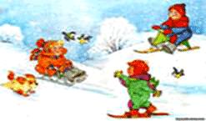 |  |  | Зимняя прогулка
Раз, два, три, четыре, пять |  |  | Загибают пальчики, начиная с большого.
Мы во двор пошли гулять. |  |  | Идут, высоко поднимая колени.
Бабу снежную слепили, |  |  | «Лепят снежок» двумя ладошками.
Птичек крошками кормили, |  |  | «Крошат хлебушек» всеми пальчиками.
С горки мы потом катались, |  |  | Приседают, руки на поясе.
А еще в снегу валялись. |  |  | Наклоны туловища влево - вправо.
Все в снегу домой пришли, |  |  | Отряхивают ладони.
Съели суп и спать пошли. |  |  | Едят ложкой»; руки – под щеку.
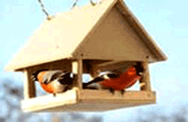 |  |  | Кормушка
Рано утром на опушке |  |  | Ходьба с высоким подниманием колен.
Мы повесили кормушку |  |  | Ладонь-кулак (ударять) по 4 раза.
Для щеглов и для синичек, |  |  | Взмахи руками вверх-вниз (2 раза).
И для всех голодных птичек. |  |  | Соединять б/палец левой и правой руки с  другими пальцами рук (4 раза).
Не едите вы с ладошки |  |  | Погрозить указательным пальцем.
Зерна, семечки и крошки. |  |  | Загибание пальцев л/руки с помощью  указательного пальца правой руки.
Прилетайте на опушку, |  |  | Взмах руками вверх-вниз.
Угощенье ждет в кормушке. |  |  | Показывают ладони обеих рук, слегка  наклоняя корпус вперед.
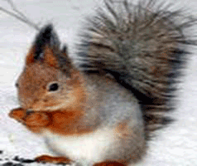 |  |  | Животные зимой
Зимой в берлоге мишка спит, |  |  | Ладони под пр.щеку и повороты туловищем  вправо-влево (2 раза); затем ладони под левую  щеку и повороты туловища вправо-влево (2 раза).
Под крышей воробей сидит. |  |  | Руки поднять над головой, образуя «крышу».  Присесть – руки на поясе.
Лиска рыжая – в норе, |  |  | Руки согнуть в локтях к груди – движения  ладонями вверх-вниз, медленно приседая.
Жучка – в теплой конуре. |  |  | Присесть – колени развести в стороны.  Ладони на полу, голову приподнять вверх.
В логове лежит волчиха, |  |  | Сложенными друг к другу ладонями провести перед  собой полукруг (2 раза). Ладони вверх по бокам  бокам головы.
Под кустом дрожит зайчиха, |  |  | Руками – полукруг сверху вниз перед собой руки в  стороны – потрясти кистями, затем ладони над  над головой – движения вверх-вниз «заячьи ушки»
Белка спряталась в дупле, |  |  | Руки согнуть в локтях к груди, кисти вниз.  Повороты корпуса влево - вправо.
Ежик спит в сухой траве. |  |  | Ладони перед собой – пальцы растопырить.  Наклоны туловища вправо – влево.
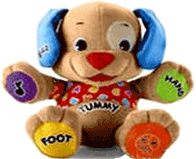 |  |  | Игрушки
Превращаемся в игрушки |  |  | Повороты вокруг себя, руки на поясе.
В куклы, мячики, хлопушки! |  |  | Повороты корпуса вправо – влево.
Полосатый круглый мяч |  |  | Соединить пальцы рук в «замок», округлив  руки перед собой.
Он уже пустился вскачь. |  |  | Пружинистые приседания – руки на поясе.
Я колеса надеваю, |  |  | Попеременные постукивания кулачками рук  сверху – вниз (4 раза).
Пирамидку собираю! |  |  | «Чертим» ладонями треугольник перед собой.
А из кубиков мы сможем |  |  | Руки на поясе, наклонить корпус вперёд -  ноги прямые.
Сделать башню, мост и дом |  |  | Соединить ладони треугольником перед  собой – башня, развести их дугой в стороны-  мост; соединить над головой – крыша дома  и присесть.
И пусть куклы и матрешки |  |  | Маршируют, высоко поднимая колени.
Расставляют мебель в нем! |  |  | Развести руки перед собой, наклонив корпус  вперед.
Обруч кружим, |  |  | 2 круговых маха прямыми руками вперёд.
Кегли ставим - |  |  | Мах прямыми руками вперед – назад.
Все игрушки очень хвалим! |  |  | Жест «О кей!».
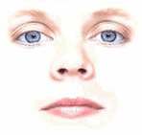 |  |  | Части тела
Одна дана нам голова. |  |  | Показывают ук.палец правой руки.  Круговые движения ладонью над головой
А уха два и глаза два, |  |  | Указывают на уши, глаза.
И две щеки, и две руки, и две ноги. |  |  | Указывают на щеки, руки вперёд  Указывают на ноги.
Зато один и нос и рот. |  |  | Показывают 1 палец. Указывают на нос, рот.
А было б все наоборот: |  |  | Руки согнуты в локтях к груди – круговые  движения кистями одна вокруг другой.
Одна рука, одна нога. |  |  | Показывают 1 палец, указывают на руку, ногу.
Зато два рта и языка. |  |  | Показывают 2 пальца, указывают на рот,  делают пальцами «нос буратино» ко рту (язык)
Мы только бы и знали, |  |  | Руки на поясе – повороты корпуса влево-вправо  с пружинками.
Что ели, да болтали.
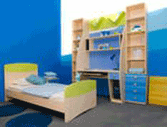 |  | Мебель
Стул и стол, диван, комод - |  | Загибаем пальцы, перечисляя мебель.
Мебелью зовет народ! |  | Показать ладошки.
Шкаф наш служит для того, |  | Развести руки в стороны.
Чтобы класть туда белье! |  | Руки, согнутые в локтях перед грудью  (движения наверх).
Для чего нужна кровать? |  | Руки развести в стороны.
Чтоб удобно было спать! |  | Ладони сложить и под щеку.
Мебель создает уют |  | Руки на поясе, повороты с полуприседаниями  вправо – влево (4 раза).
И на даче, в доме, тут! |  | Развести руки в стороны.
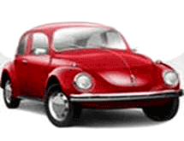 |  | Прокатимся
На лошадке ехали - |  | Руки согнуты в локтях перед собой, кулачками  удерживают вожжи.
До угла доехали. |  | Ноги в полуприседе.
Сели на машину – |  | Руки на поясе, присесть.
Налили бензину, |  | Имитация наливания бензина из канистры.
На машине ехали, |  | Руки полусогнуты в локтях перед собой, ладошки  сжаты в кулачки и движутся поочередно вверх-  вниз, имитируя управление рулем.
До реки доехали. |  | Волнообразные движения руками от центра в  стороны.
Трр! Стоп! Разворот! |  | Притопнуть ногой, повернуться кругом.
На реке пароход. |  | Приставить ладошку к бровям – взгляд вдаль.
Пароходом ехали, |  | Пружинящие полуприседания, руками имитируют  бинокль.
До горы доехали. |  | Руки разводя в стороны – вниз, рисуя контур горы.
Пароход – не везет! |  | Пожать плечами, руки в стороны.
Надо сесть в самолет! |  | Приглашающий жест.
Самолет летит, |  | Прямые руки в стороны, покачивание корпусом  влево – вправо.
В нем мотор гудит:
У-у-у-у,
Я лечу, лечу! |  | Бег с разведенными в стороны руками.
 |  | Профессии
Много профессий  на свете у нас! |  | Руки на поясе – повороты туловища вправо-  влево.
О них поговорим сейчас: |  | Развести руки в стороны.
Вот швея рубашки шьет, |  | Движения воображаемой иглой.
Повар варит нам компот, |  | «Мешаем» поварешкой.
Самолет ведет пилот - |  | Руки – в стороны,
На посадку и на взлет. |  | Опускают их вниз, поднимают вверх.
Доктор ставит нам уколы |  | Скрестить ук. пальцы над головой.  Движения: ладонь – кулак.
И охранник есть у школы. |  | Руки – согнуты в локтях «силовой жест»
Каменщик кладет кирпич, |  | Попеременно кладет кисти рук одна на другую  сверху – вниз.
А охотник ловит дичь |  | Делают бинокль из пальчиков.
Есть учитель, есть кузнец, |  | Загибают пальцы, перечисляя профессии
Балерина и певец.
Чтоб профессии иметь, |  | Разгибаем пальцы.
Надо много знать, уметь |  | Повороты кистями (тыльная сторона ладошки).
Хорошо дружок учись! |  | Погрозить пальчиком.
И, конечно, не ленись! |  | Отрицательное движение указательным пальцем.
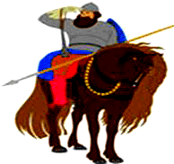 |  | Богатыри
Дружно встали |  | Образуют круг.
Раз, два, три! |  | Руки – вверх, к плечам, в стороны.
Мы теперь – богатыри. |  | «Силовое движение» – согнутыми в локтях  руками.
Мы ладонь к глазам приставим |  | Ладонь правой руки ко лбу, левая рука на поясе.
Ноги крепкие расставим. |  | Ноги – на ширине плеч.
Поворачиваясь вправо, |  | Повернуть корпус вправо – взор вдаль.
Оглядимся величаво.
И налево надо тоже |  | Ладонь левой руки ко лбу, правая рука – на поясе.
Поглядеть из – под ладошек |  | Поворачивают корпус влево – взор вдаль.
И направо, и еще |  | Ладонь правой руки ко лбу, левая рука на поясе.  Поворот корпуса вправо.
Через левое плечо! |  | Руки на поясе. Поворачивают голову налево -  смотрят назад, через левое плечо.
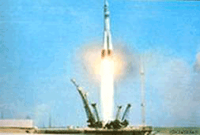 |  | Полет в космос
Мы цепочкой друг за другом, |  | Идут цепочкой, взявшись за руки,  правое плечо вперед.
Взявшись за руки идем.
Повернувшись внутрь круга, |  | Останавливаются, образуют круг,  взявшись за руки.
Медленно кольцо замкнем.
Вот колечко, то есть круг, |  | Прямые руки поднимают вверх.
Наши руки, приподнявшись, |  | Потянуться вверх на носочках.
Лучиками стали вдруг.
Мы сомкнулись, повернулись |  | Руки опустить, шаг вперед, поворот кругом.
Раз! И солнцем обернулись. |  | Руки вверх - потянуться  на носочках.
Чтоб нас лучше разглядели, |  | Руки вперед, приседают два раза.
Раз – присели, два – присели.
Вдаль сейчас ракета мчится, |  | Прямые руки поднимают вверх,
Прямо к звездной тишине. |  | Соединяя ладони рук над головой.  Потянуться на носочках.
И звездою обратившись, |  | Прямые руки над головой–растопырить  пальцы рук.
Ярко светит в темноте. |  | Выполняют движения «фонарики  кистями рук.
Можем сделать мы флажок, |  | Попеременные движения прямыми руками  вверх - вниз перед собой.
Можем – треугольник |  | Соединить ладони треугольником перед собой.
Это все легко и просто - |  | Махнуть правой рукой перед собой
Сделать может школьник.
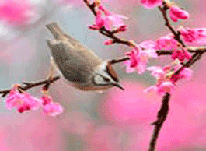 |  | Веснянка
Солнышко, солнышко |  | Идут по кругу, взявшись за руки.
Золотое донышко.
Гори, гори ясно, |  | Меняют направление движения.
Чтобы не погасло.
Побежал в саду ручей |  | Бегут по кругу.
Прилетели сто грачей. |  | «Летят» по кругу.
А сугробы тают, тают, |  | Остановились, медленно приседают.
А цветочки подрастают. |  | Тянутся на носочках, руки вверх.
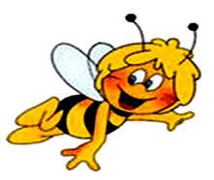 |  | Пчела
Прилетела к нам вчера |  | Машут руками вверх – вниз.
Полосатая пчела, |  | Произнося название насекомых, загибают по  одному пальчику на обеих руках.
А за нею шмель – шмелек
И веселый мотылек,
Два жучка и стрекоза,
Как фонарики глаза |  | Делают «очки» из пальчиков.
Полетали, полетали |  | Машут руками вверх – вниз.
От усталости упали. |  | Роняют руки вниз, хлопая себя по бокам.
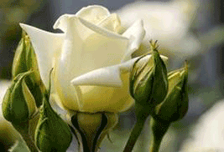 |  | Цветы
Возле дома у калитки, |  | Идут по кругу, взявшись за руки.
Там, где ползают улитки –
Зацвели у нас цветы |  | Останавливаются, приседают.
Разноцветной красоты: |  | Медленно поднимаются – руки вверх.
Розы, астры и дубки, |  | Загибают пальцы обеих рук, перечисляя цветы.
Хризантемы, ноготки.
Пышный мы букет нарвем, |  | Обхватить себя скрещенными руками за плечи.
В детский садик отнесем. |  | Маршируют, высоко поднимая колени.
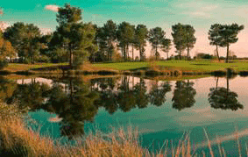 |  | Лесная лужайка
Мы к лесной лужайке вышли, |  | Маршируют, высоко поднимая колени.
Поднимая ноги выше,
Через кустики и кочки, |  | Руки в стороны, затем на пояс и присесть.
Через ветви и пенечки. |  | Поднимают руки вверх, затем приседают на корточки, ладони на полу.
Кто высоко так шагал - |  | Встают. Маршируют на месте.
Не споткнулся, не упал. |  | Погрозить пальцем правой, левой руки.
 |  | Ученик
Стоял ученик на развилке дорог. |  | Стоят, руки на поясе, ноги вместе.
Где право, где лево? |  | Повороты туловища вправо- влево.
Понять он не мог. |  | Пожать плечами, руки вдоль тела.
Вдруг, ученик в голове почесал, |  | Почесать правой рукой в голове.
Той самой рукою, |  | Показывают правую руку.  Имитация письма в воздухе.  Имитация бросания мяча перед собой топравой, то левой рукой.
Которой писал.
И мячик кидал,
И страницу листал, |  | Имитация перелистывания страниц указательным  пальцем правой руки.
И ложку держал, |  | Имитация удерживания ложки в правой руке.
И полы подметал. |  | Имитация подметания полов веником.
Победа! Раздался |  | Поднимают правую руку вверх.
Ликующий крик.
Где право, где лево |  | Указывают правой рукой направо, левой - налево.
Узнал ученик. |  | Показывают обеими руками на себя.

